LAB 01: BASIC PACKET TRACER

1. Mục tiêu
Làm quen với Cisco Packet Tracer; thực hành tạo topology, kết nối thiết bị, cấu hình IPv4 cơ bản và kiểm tra kết nối bằng ping.

2. Thiết bị
- 01 Router 2911
- 01 Switch 2960
- 02 PC

3. Topology
PC1 — SW1 — R1; PC2 — SW1
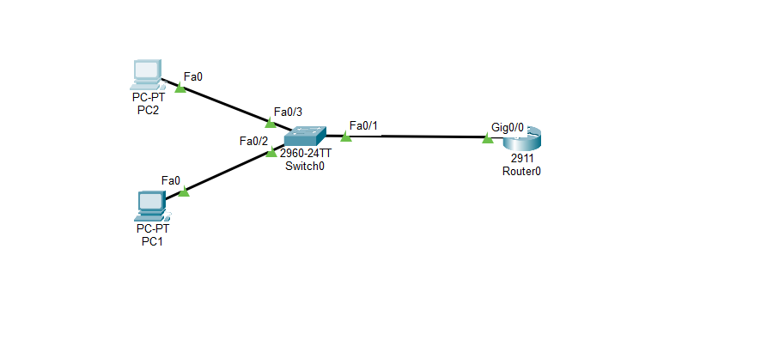

4. Bảng địa chỉ IP
Thiết bị | Interface | IP Address | Default Gateway
R1 | G0/0 | 192.168.10.1/24 | —
PC1 | Fa0 | 192.168.10.10/24 | 192.168.10.1
PC2 | Fa0 | 192.168.10.20/24 | 192.168.10.1

5. SOP thực hiện
- Tạo topology gồm R1, SW1, PC1 và PC2; đổi tên thiết bị.
- Nối PC1 và PC2 với SW1; nối SW1 với G0/0 của R1.
- Cấu hình PC1: IP 192.168.10.10/24, Gateway 192.168.10.1.
- Cấu hình PC2: IP 192.168.10.20/24, Gateway 192.168.10.1.
- Cấu hình G0/0 của R1: IP 192.168.10.1/24 và bật interface (no shutdown).
- Kiểm tra PC1, PC2 ping được gateway và ping lẫn nhau.
- Chuyển sang Simulation Mode để quan sát gói ICMP.
- Lưu bài lab dưới dạng file .pkt.

6. Cấu hình Router R1
Các lệnh thực hiện cấu hình trên CLI:
enable
configure terminal
hostname R1
interface gigabitEthernet 0/0
ip address 192.168.10.1 255.255.255.0
no shutdown
end
copy running-config startup-config

7. Lệnh kiểm tra
Các lệnh sử dụng để kiểm tra trạng thái và kết nối:
show ip interface brief
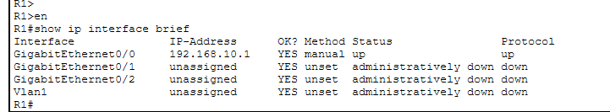
show running-config
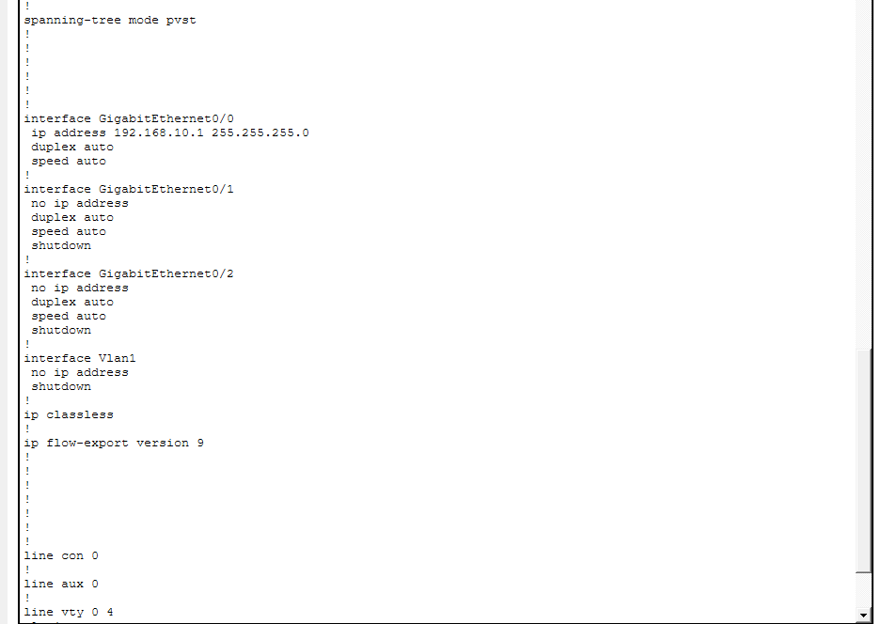
ping 192.168.10.1
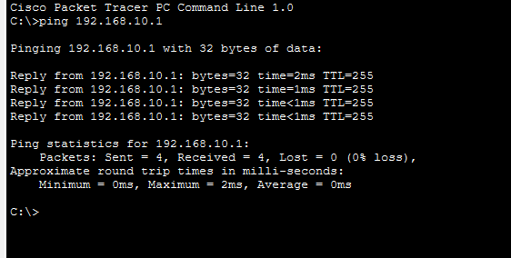

8. Troubleshooting
- Sai cáp hoặc cắm sai cổng: Kiểm tra lại kết nối cáp giữa các thiết bị.
- G0/0 của R1 bị shutdown: Dùng lệnh no shutdown để bật giao diện.
- Sai IP/subnet: Các thiết bị phải thuộc dải mạng 192.168.10.0/24.
- Sai Gateway: PC1 và PC2 phải sử dụng Default Gateway 192.168.10.1.

9. Nhận xét
Bài lab giúp thực hành tạo topology, kết nối thiết bị, cấu hình IPv4 và kiểm tra kết nối mạng.

